Delovni list: MERJENJE TEMPERATURE PROSTORA
(praktična vaja iz FIZ in RIN)
V eksperimentalni nalogi boš izmeril temperaturo prostora.
Merilnik (digitalni termometer) boš izdelal s pomočjo mikroračunalnika (micro:bit) in pridobljene podatke prenesel v računalnik za analizo in prikaz.
Ker micro:bit meri temperaturo preko procesorja, je njegova temperatura nekoliko višja kot temperatura okolice. Da se znebiš te napake, boš z alkoholnim ali elektronskim termometrom izmeril temperaturo okolice in svoj merilnik ustrezno popravil (kalibriral), da bo prikazoval pravilne merske rezultate. Ta meritev zunanje temperature je lahko tudi skupna(za celotno učilnico). Enačbo po kateri boš kalibriral/a merilnik zapiši v tabelo.
Prenesene podatke boš predstavil tabelarično in grafično. Izmerjene podatke boš izvozil in jih uporabil v programu za analizo podatkov (npr. MS Excel ali LoggerPro).

Izpolni tabelo meritev.
Tabela 1: Merjenje temperature prostora in kalibracija.
Temperatura – termometer  Tt (°C) |  | Enačba za popravek (vpiši enačbo)
Temperatura – micro:bit
Tm (°C)
Razlika temperatur
ΔT (°C)

Razloži pomen kalibracije za fizikalna merjenja:
Opiši primer, kjer je kalibracija zelo pomembna za merjenje in lahko celo rešuje življenja:

Navodilo za delo(RIN)
- Po navodilu profesorja sestavi micro:bit in ga priključi na računalnik.
- Zaženi brskalnik Google Chrome (Pazi! v Firefoxu ne deluje pravilno!), odpri spletno stran https://makecode.microbit.org/. Odpre se razvojno okolje, v katerem boš sestavil program za delovanje micro:bita. Izberi New project. Poimenuj ga Termometer.
- Po navodilih sestavi program. Med delom ga lahko preneseš na računalnik s klikom na gumb DOWNLOAD. Koda programa se prenese na računalnik v mapo Prenosi. Iz mape Prenosi jo v Raziskovalcu kopiraj in prilepi na pogon MICROBIT. Med prenosom utripa LED dioda na zadnji strani micro:bita.
- Ko kodo preneseš, se micro:bit ponovno zažene in začne izvajati tvoja navodila, ki si jih pripravil/a za delovanje merilnika.
Tabela 2: Koda in delovanje
Koda | Kaj dela
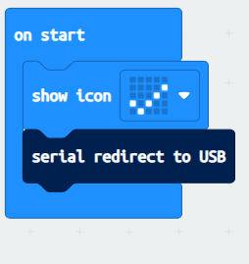 | Koda se zažene in izvede samo enkrat, ob začetku izvajanja.  Ikono pokaže zato, da vemo, da microbit pravilno deluje.  Nato nastavimo, da se podatki pošiljajo na računalnik preko USB kabla, da jih lahko izrisujemo in analiziramo.
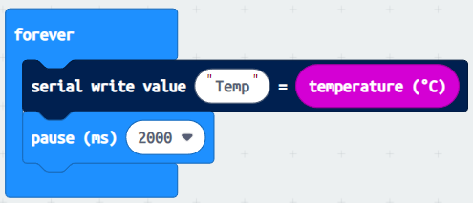 | Ves čas delovanja bo microbit pošiljal podatke v računalnik.  Podatke pošilja kot urejen par – Temp in podatke o temperaturi, da se podatki pravilno zapisujejo.  Med posameznimi meritvami je 2 s zapoznitve.

V razmislek
Kako bi v računalnik poslali podatke o temperaturi in času delovanja, da bi lahko spremljali vplive iz okolice?
V računalniku si v urejevalnik besedila prenesi posnetke sestavljene kode (posnetek zaslona) in si jih shrani za izdelavo poročila.

